Развитие связной речи старших дошкольников
Дети старшего дошкольного возраста уже активно готовятся к предстоящему обучению в школе. Задача родителей — научить своего ребенка связно разговаривать, правильно выговаривать звуки и слова, строить законченные предложения.
Не все дети к моменту поступления в школу умеют связно передавать свои мысли. Научиться этому самостоятельно достаточно трудно, в этом нелегком деле — развитии речи детей дошкольного возраста — им должны помочь взрослые.
Не все дети в одинаковой степени быстро овладевают речевой наукой. У многих случаются сбои в запоминании, правильном

произношении, а позднее — написании каких-либо звуков, букв.

Не стоит паниковать, если вы обнаружили у своего ребенка подобное отклонение. В этом нет ничего трагического, и все же ваше внимание потребуется здесь однозначно. Педагоги настаивают на своевременном устранении обнаруженных отклонений, в противном случае они могут повлечь за собой задержку умственного развития ребенка.
Не следует совершать распространенную родительскую ошибку, когда взрослые, умиленные лепетом малыша, подстраиваются под его произношение, коверкают звуки и слова.

Наоборот, следует тщательно проговаривать все слова, беседуя даже с маленьким ребенком: ведь он учится своим первым словам именно у вас, и если он начнет картавить или шепелявить — виноватыми в этом окажутся родители, «сюсюкающие» с 2–3-летним малышом.



МБДОУ детский сад № 10 «Белочка»

Игры по развитию речи
(Клуб заботливых и ответственных родителей)

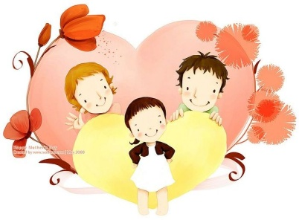
Подготовила учитель-логопед
Машина Т.Н.

Играем на кухне
«Придумывалки»
Мама говорит: «Давай придумаем сказку или историю про... старую кастрюлю (бананы, картофелину, кухонные часы)».
Если ребенку нужны подсказки, задайте ему наводящие вопросы. Например: «Вот картофелина. Как ты думаешь, откуда она взялась? А еще раньше? А когда она была в земле, кого она там могла видеть, с кем могла встретиться? Почему она выросла такая большая (коричневая, кривая)? Во что она хотела бы превратиться?»
«Охота на слова»
Какие слова можно достать из борща? Кто больше назовет? (Картошка, укроп, свекла и т. д.) На слова можно «охотиться» «прицельно» (слова, которые можно «достать» из борща, винегрета, кухонного шкафа, плиты) и

«охотиться» на кухне вообще. В этом случае подойдет все, что попадет в поле зрения ребенка.
«Помощники» Как можно одним словом назвать прибор, который ... варит кофе (режет овощи, чистит картофель, моет посуду, выжимает сок, убирает пыль)? «Готовим сок» Образуем слово: «Из яблок получается сок... (яблочный), из груш — (грушевый), из слив, из свеклы, из капусты, из...». Справились? А теперь в обратном порядке: «Морковный сок получается из... (моркови), редечный — из...»
«Раскладываем и пересчитываем»
Здесь дело понятное и тщательное: помытые ложки и вилки требуют сортировки; накрываемый стол «ждет» нужное

количество приборов (столько сколько).
«Охотимся на цифры и буквы»
Мама обращается к ребенку: «Посмотри, где на кухне есть цифры. Назови их. Для чего здесь цифры? Что они обозначают? В чем помогают?
А есть ли здесь буквы? Где ты их нашел? Зачем они? Есть здесь такие же буквы, как и в твоем имени? А какие еще слова начинаются с этой буквы?»



